培训时间/地点：2024年8月20日（星期二）/上 海
收费标准：￥2500/人
- 含授课费、证书费、资料费、午餐费、茶点费、会务费、税费
- 不包含学员往返培训场地的交通费用、住宿费用、早餐及晚餐
课程背景：
《问题分析与解决》也叫A3问题解决（或丰田工作方法TBP）。企业的运营与发展就是一系列解决问题的过程，问题解决的效果将直接决定着企业的益；
解决问题不是单单依靠经验，更不是靠拍脑子、灵光一现来解决，一定需要一套可以复制的方法在组织内部得到良好的运用好推广；
对于职业人而言，在成功和出色地完成一项工作的过程中，总会遇到或大或小的问题。如果没有掌握工作问题分析与解决的方法，对工作本身是一种阻碍。许多管理者常对以下问题感到困惑：
- 如何抛开问题表面的迷雾，发现问题的本质？
- 如何改变原有的惯性思维与冲动型解决问题的习惯？
- 如何用系统思维分析和解决问题，并用有限的资源高效解决问题？
问题分析与解决能力已经成为职业人员，特别是管理人员必备的基本能力之一。
课程收益：
- 帮助企业人员在工作过程中认清问题、查明原因、寻找对策、落实行动；
- 厘清分析问题、解决问题的思路；
- 掌握问题分析的方法和步骤；
- 掌握问题解决的原则、方法和策略;
- 提高个人和团队的解决问题技巧，提高团队决策能力；
- 面对复杂或简单的问题、决策和规划，团队和个人均能开展更快捷有效的工作；
- 在基于事实（并不是猜测或假设）的基础上解决所关注的事件并澄清错误信息；
- 找出情况不佳或表现良好的真实原因，并确定解决方案和改进措施；
- 通过出色的风险管理来更加有效地实施解决方案及改进措施。
参训对象：
总经理、企业质量、营运副总，生产（制造）部经理、主管、工程师、质量管理部经理、主管、工程师，开发部经理、主管、工程师，技术部经理、主管、工程师及生产部班组长等。
授课形式：
全过程的行动学习方式，运用引导技术，群策群力，通过案例加知识及工作坊实践形式的让学员快速学习问题解决的方法、步骤。
课程大纲：
第一章：什么是丰田工作法（问题分析与解决）
- 什么是“丰田工作方法”
- “丰田工作方法”和丰田生产方式的关系
- 丰田工作方法的架及作用

第二章：问题解决的基本意识
- 十大基本意识
- “设计工作”的发表及自我反思
- 两种“问题”

第三章：问题解决的八步法
问题解决示例
识别异常情况
小组练习：完成表头
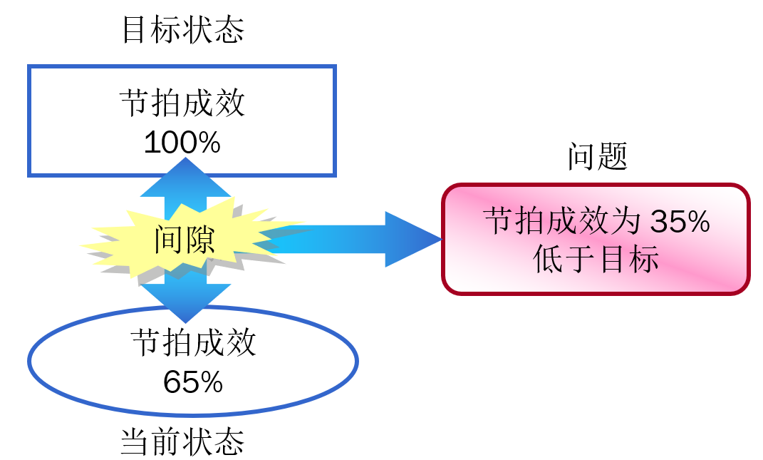
第一步：定义问题
- 什么是问题？
- 思考工作的“真正目的”
- “理想状态”与“现状”
- Julie的例子
- 制造业的问题在哪里？
- 小组练习：完成练习并发表（第一步）
- 小组练习：老师点评
- 小结

第二步：分解问题
- 如何将问题分层次、具体化？
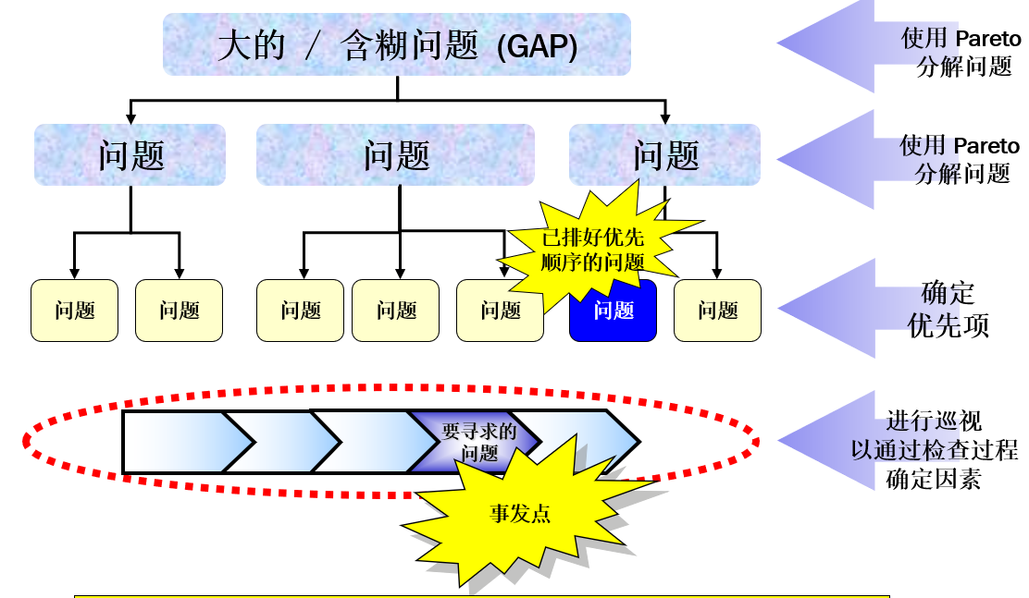
- “现地现物”观察过程，明确“问题点”
- Julie的例子 <第二步>
- 制造业案例:围堵：临时性纠正措施
- 制造业案例:收集数据
- 决定要优先着手解决的问题
- 制造业案例： Pareto分析分层
- 小组练习：完成问题定义并发表（第二步）
- 小组练习：老师点评
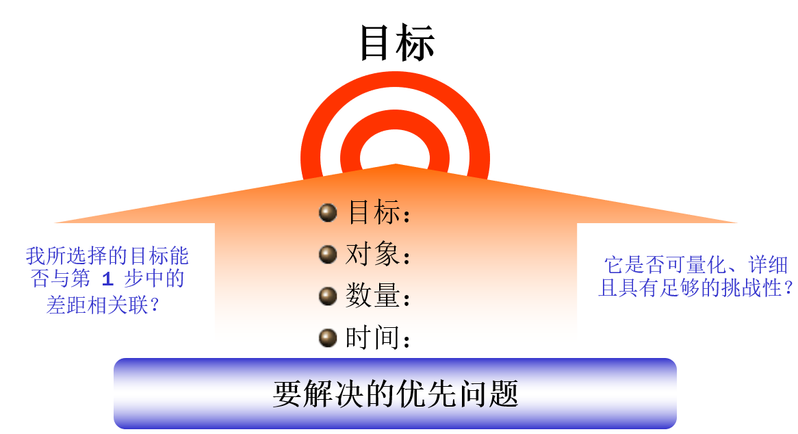
- 小结

第三步：设定目标
- 设定目标的原则
- Julie的例子（第三步）
- 目标设定的注意事项
- 小组练习：完成练习并发表（第三步）
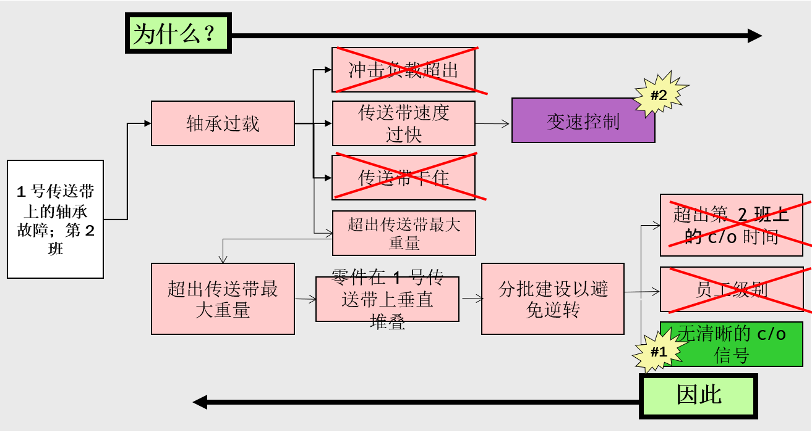
- 小组练习：老师点评
- 小结

第四步：把握真因
- 把握真因的流程
- 如何寻找和确认真因
- 检验真因
- Julie的例子 <第四步>
- 5whys 的提问技巧
- 小组练习：完成练习并发表（第四步）
- 小组练习：老师点评
- 小结

第五步：制定对策
- 制定对策的步骤
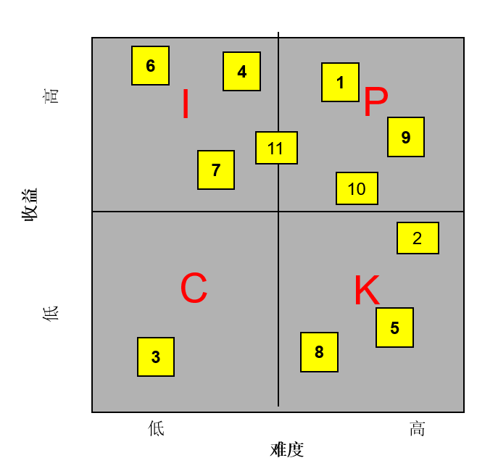
- 制定对策（解决方案）
- “对策的筛选、沟通与实施一般方法
- 培养解决问题的能力
- 制造业案例：对策的筛选
- 制造业案例：影响评估
- 确认解决方案的试验
- 小组练习：完成练习并发表（第五步）
- 小组练习：老师点评
- 小结

第六步：贯彻实施对策
- 贯彻实施对策
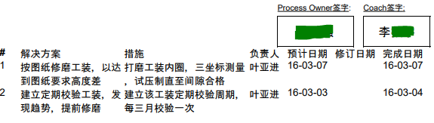
- 建立明确的、细化的行动计划
- 定期跟踪
- 小组练习：完成练习并发表（第六步）
- 小组练习：老师点评
- 小结

第七步：评价结果与过程
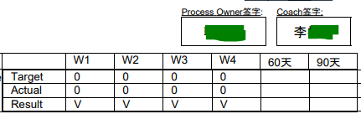
- 评价结果和过程的维度
- 结果跟踪
- 维持与改善
- 小组练习：完成练习并发表（第七步）
- 小组练习：老师点评
- 小结

第八步：巩固成果
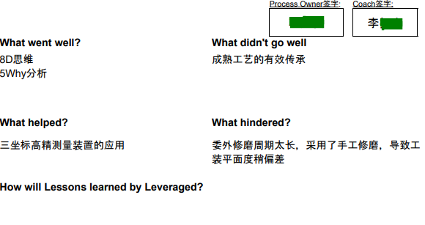
- 巩固成果的方法
- 问题解决 – 要点总结
- 总结的意义和注意事项
- 小组练习：完成练习并发表（第八步）
- 小组练习：老师点评
- 小结

讲师介绍：李老师
- 精益数字化教练
- 六西格玛黑带大师(MBB)
- 华中科技大学(MBA)
- 西安交大 IE（学士）
- 西交利物浦大学校外导师
- 多家外企500强精益负责人
工作经历：
3M材料技术（苏州）有限公司 精益负责人
英格索兰-特灵空调系统（中国）有限公司 精益六西格玛推动者
泰科电子-泰连连接器（苏州）有限公司 中国区IND BU LSS负责人
上海ABB开关有限公司（原GE EPIS BU SJV） 精益六西格玛负责人
10年500强精益生产管理六西格玛实战经验，5年IE实战经验，对精益生产工具体系及数字化有深刻的理解，领导公司数字化工厂规划，辅导多家企业精益六西格玛培训及项目，调研多家企业精益数字化。
擅长领域：
1.精益生产/卓越运营体系全面导入
2.价值流分析以及规划，价值流管理
3.六西格玛培训及项目辅导
4.TPM/5S 活动/IE/数字化工厂规划
培训辅导的500强及知名客户：
1.亨通集团六西格玛培训及辅导
2.泰科电子中质协黑带辅导
3.原英格索兰特灵空调六西格玛培训辅导
4.哈电集团精益价值流项目
5.协鑫精益六西格玛(QIT)培训及辅导
6.比亚迪六西格玛培训
精益项目经验：
李老师工作以来经历多家知名企业，从2006~2019推动公司精益运营。亲自实践及辅导项目上百个，项目内容涵盖：
1.生产效率提升
2.价值流规划与管理
3.快速换型
4.交期缩短
5.质量提升
6.降低成本
7.物流改善
8.看板拉动
9.问题解决
10.标准作业
11.生产线平衡
12.系统导入
13.人员管理
14.车间布局
15.人才培养
16.数字化工厂规划等

